РОССИЙСКИЙ УНИВЕРСИТЕТ ДРУЖБЫ НАРОДОВ

**Факультет физико-математических и естественных наук**

**Кафедра прикладной информатики и теории вероятностей**

ОТЧЕТ

по лабораторной работе № 12

Настройка NAT

дисциплина: Администрирование локальных сетей

Студент: Саргсян Арам Грачьяевич

Группа: НПИбд 02-20

**МОСКВА**

2023 г.

**ЦЕЛЬ РАБОТЫ**

Приобретение практических навыков по настройке доступа локальной сети

к внешней сети посредством NAT.

**ХОД РАБОТЫ**

1. Сделал первоначальную настройку provider-gw-1 (Рис. 1).

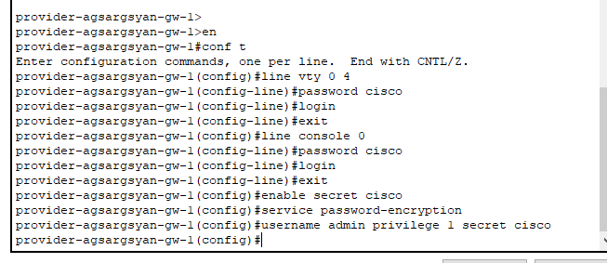**Рис. 1**

1. Сделал первоначальную настройку provider-sw-1 (Рис. 2).

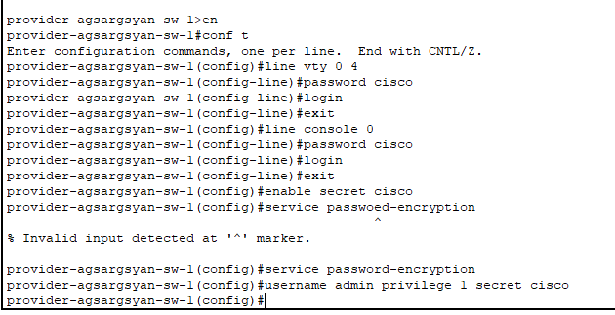**Рис. 2**

1. Настроил интерфейсы provider-gw-1 (Рис. 3).

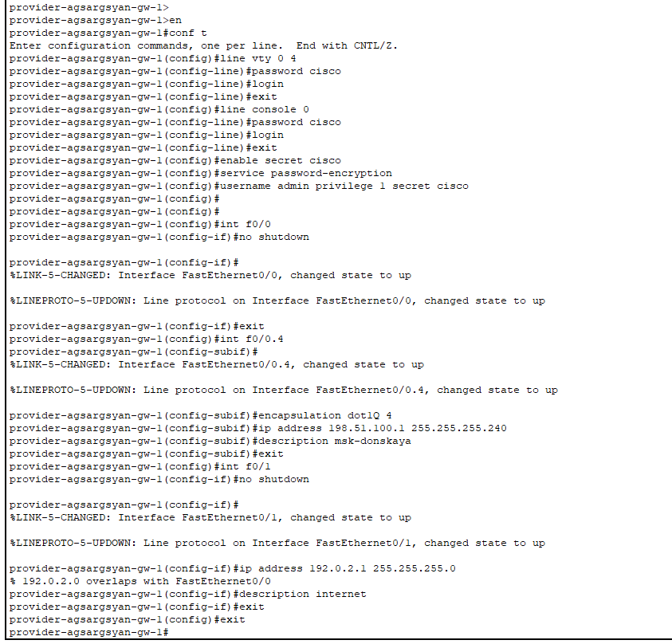**Рис. 3**

1. Настроил интерфейсы provider-sw-1 (Рис. 4).

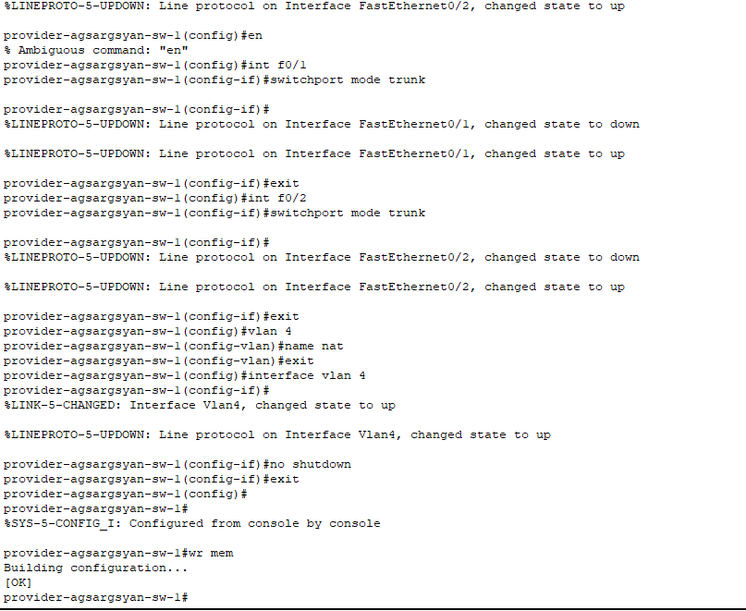**Рис. 4**

1. Настроил интерфейсы msk-donskaya-agsargsyan-gw-1 (Рис. 5).

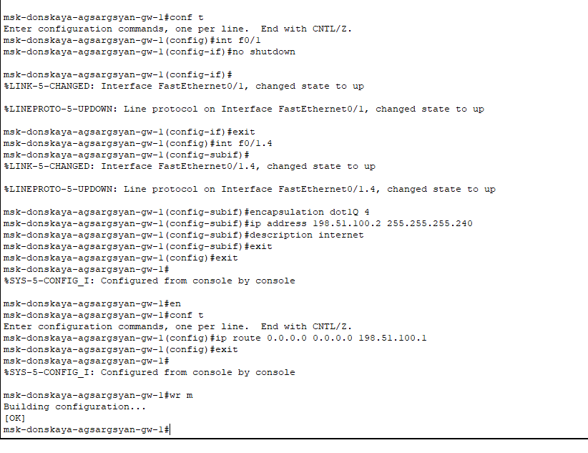**Рис. 5**

1. Настроил пул адресов для NAT и список доступа для NAT (Рис. 6).

**Рис. 6**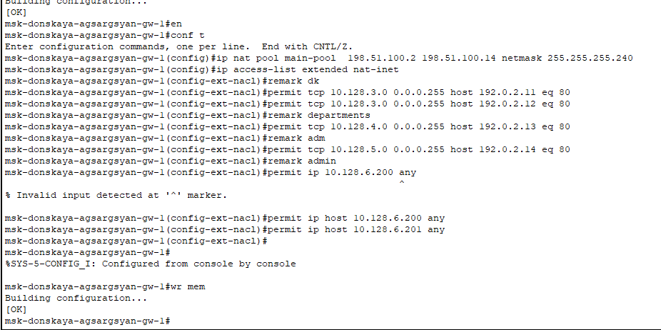

1. Настроид NAT (Рис. 7).

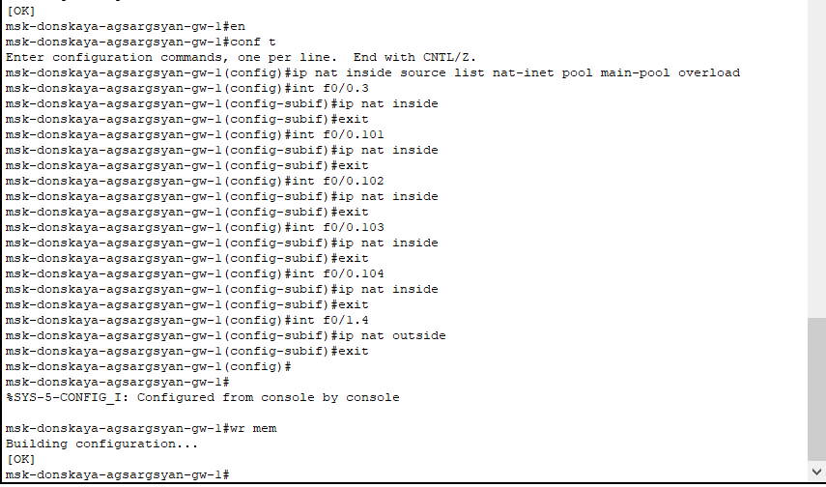**Рис. 7**

1. Настройка доступа из Интернета (Рис. 8).

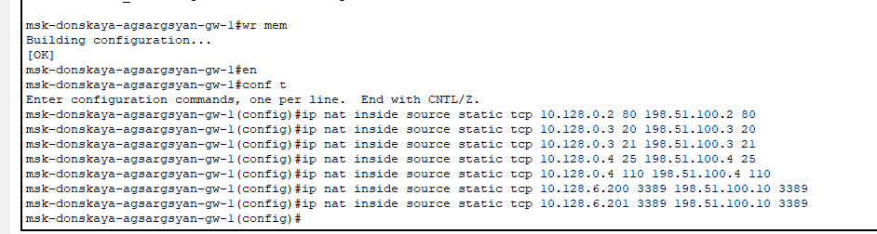**Рис. 8**

1. Проверил работоспособность настроек, доступы настроены правильно (Рис. 9-12).

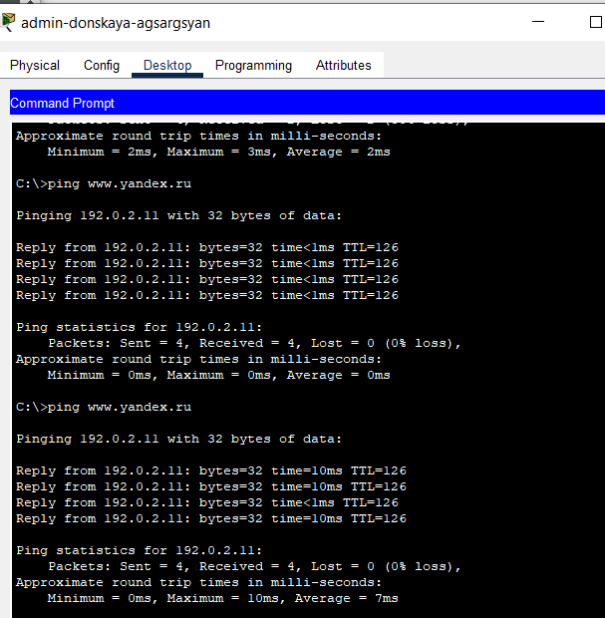**Рис. 9**

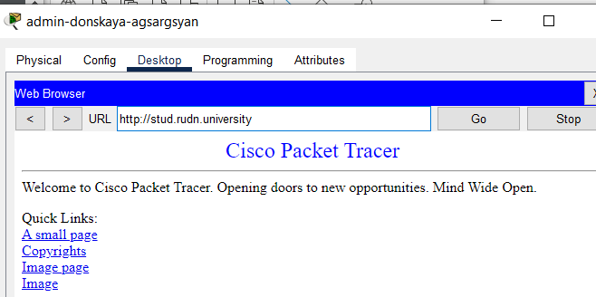**Рис. 10**

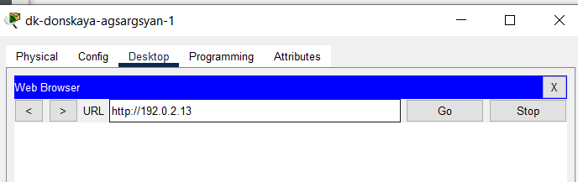**Рис. 11**

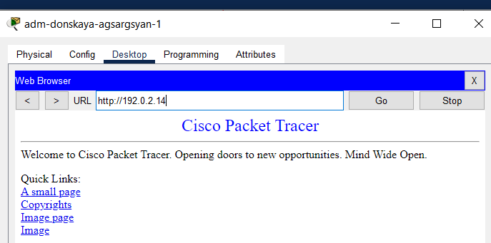**Рис. 12**

**ИТОГОВЫЕ КОНФИГУРАЦИИ**

1. **msk-donskaya-agsargsyan-gw-1**

!

version 12.4

no service timestamps log datetime msec

no service timestamps debug datetime msec

service password-encryption

!

hostname msk-donskaya-agsargsyan-gw-1

!

!

!

enable secret 5 $1$mERr$hx5rVt7rPNoS4wqbXKX7m0

!

!

ip dhcp excluded-address 10.128.3.1 10.128.3.29

ip dhcp excluded-address 10.128.3.200 10.128.3.254

ip dhcp excluded-address 10.128.4.1 10.128.4.29

ip dhcp excluded-address 10.128.4.200 10.128.4.254

ip dhcp excluded-address 10.128.5.1 10.128.5.29

ip dhcp excluded-address 10.128.5.200 10.128.5.254

ip dhcp excluded-address 10.128.6.1 10.128.6.29

ip dhcp excluded-address 10.128.6.200 10.128.6.254

!

ip dhcp pool dk

network 10.128.3.0 255.255.255.0

default-router 10.128.3.1

dns-server 10.128.0.5

ip dhcp pool departments

network 10.128.4.0 255.255.255.0

default-router 10.128.4.1

dns-server 10.128.0.5

ip dhcp pool adm

network 10.128.5.0 255.255.255.0

default-router 10.128.5.1

dns-server 10.128.0.5

ip dhcp pool other

network 10.128.6.0 255.255.255.0

default-router 10.128.6.1

dns-server 10.128.0.5

!

!

!

ip cef

no ipv6 cef

!

!

!

username admin secret 5 $1$mERr$hx5rVt7rPNoS4wqbXKX7m0

!

!

!

!

!

!

!

!

ip domain-name donskaya.rudn.edu

ip name-server 10.128.0.5

!

!

spanning-tree mode pvst

!

!

!

!

!

!

interface FastEthernet0/0

no ip address

duplex auto

speed auto

!

interface FastEthernet0/0.2

description management

encapsulation dot1Q 2

ip address 10.128.1.1 255.255.255.0

ip access-group management-out out

!

interface FastEthernet0/0.3

description servers

encapsulation dot1Q 3

ip address 10.128.0.1 255.255.255.0

ip access-group servers-out out

ip nat inside

!

interface FastEthernet0/0.101

description dk

encapsulation dot1Q 101

ip address 10.128.3.1 255.255.255.0

ip nat inside

!

interface FastEthernet0/0.102

description departments

encapsulation dot1Q 102

ip address 10.128.4.1 255.255.255.0

ip nat inside

!

interface FastEthernet0/0.103

description adm

encapsulation dot1Q 103

ip address 10.128.5.1 255.255.255.0

ip nat inside

!

interface FastEthernet0/0.104

description other

encapsulation dot1Q 104

ip address 10.128.6.1 255.255.255.0

ip access-group other-in in

ip nat inside

!

interface FastEthernet0/1

no ip address

duplex auto

speed auto

!

interface FastEthernet0/1.4

description internet

encapsulation dot1Q 4

ip address 198.51.100.2 255.255.255.240

ip nat outside

!

interface Vlan1

no ip address

shutdown

!

ip nat pool main-pool 198.51.100.2 198.51.100.14 netmask 255.255.255.240

ip nat inside source list nat-inet pool main-pool overload

ip nat inside source static tcp 10.128.0.2 80 198.51.100.2 80

ip nat inside source static tcp 10.128.0.3 20 198.51.100.3 20

ip nat inside source static tcp 10.128.0.3 21 198.51.100.3 21

ip nat inside source static tcp 10.128.0.4 25 198.51.100.4 25

ip nat inside source static tcp 10.128.0.4 110 198.51.100.4 110

ip nat inside source static tcp 10.128.6.200 3389 198.51.100.10 3389

ip nat inside source static tcp 10.128.6.201 3389 198.51.100.10 3389

ip classless

ip route 0.0.0.0 0.0.0.0 198.51.100.1

!

ip flow-export version 9

!

!

ip access-list extended servers-out

remark web

permit icmp any any

permit tcp any host 10.128.0.2 eq www

permit tcp host 10.128.6.200 host 10.128.0.2 range 20 ftp

permit tcp host 10.128.6.200 host 10.128.0.2 eq telnet

remark file

permit tcp 10.128.0.0 0.0.255.255 host 10.128.0.3 eq 445

permit tcp any host 10.128.0.3 range 20 ftp

remark mail

permit tcp any host 10.128.0.4 eq smtp

permit tcp any host 10.128.0.4 eq pop3

remark dns

permit udp 10.128.0.0 0.0.255.255 host 10.128.0.5 eq domain

permit tcp host 10.128.6.201 host 10.128.0.2 range 20 ftp

permit tcp host 10.128.6.201 host 10.128.0.2 eq telnet

ip access-list extended other-in

remark admin

permit ip host 10.128.6.200 any

permit ip host 10.128.6.201 any

ip access-list extended management-out

remark admin

permit ip host 10.128.6.200 10.128.1.0 0.0.0.255

permit ip host 10.128.6.201 10.128.1.0 0.0.0.255

ip access-list extended nat-inet

remark dk

permit tcp 10.128.3.0 0.0.0.255 host 192.0.2.11 eq www

permit tcp 10.128.3.0 0.0.0.255 host 192.0.2.12 eq www

remark departments

permit tcp 10.128.4.0 0.0.0.255 host 192.0.2.13 eq www

remark adm

permit tcp 10.128.5.0 0.0.0.255 host 192.0.2.14 eq www

remark admin

permit ip host 10.128.6.200 any

permit ip host 10.128.6.201 any

!

!

!

!

!

!

line con 0

password 7 0822455D0A16

login

!

line aux 0

!

line vty 0 4

password 7 0822455D0A16

login

transport input ssh

!

!

!

end

1. **provider-agsrgsyan-gw-1**

!

version 12.4

no service timestamps log datetime msec

no service timestamps debug datetime msec

service password-encryption

!

hostname provider-agsargsyan-gw-1

!

!

!

enable secret 5 $1$mERr$hx5rVt7rPNoS4wqbXKX7m0

!

!

!

!

!

!

ip cef

no ipv6 cef

!

!

!

username admin secret 5 $1$mERr$hx5rVt7rPNoS4wqbXKX7m0

!

!

!

!

!

!

!

!

!

!

spanning-tree mode pvst

!

!

!

!

!

!

interface FastEthernet0/0

no ip address

duplex auto

speed auto

!

interface FastEthernet0/0.4

description msk-donskaya

encapsulation dot1Q 4

ip address 198.51.100.1 255.255.255.240

!

interface FastEthernet0/1

description internet

ip address 192.0.2.1 255.255.255.0

duplex auto

speed auto

!

interface Vlan1

no ip address

shutdown

!

ip classless

!

ip flow-export version 9

!

!

!

!

!

!

!

!

line con 0

password 7 0822455D0A16

login

!

line aux 0

!

line vty 0 4

password 7 0822455D0A16

login

!

!

!

end

1. **provider-agsrgsyan-sw-1**

!

version 15.0

no service timestamps log datetime msec

no service timestamps debug datetime msec

service password-encryption

!

hostname provider-agsargsyan-sw-1

!

enable secret 5 $1$mERr$hx5rVt7rPNoS4wqbXKX7m0

!

!

!

!

username admin secret 5 $1$mERr$hx5rVt7rPNoS4wqbXKX7m0

!

!

!

spanning-tree mode pvst

spanning-tree extend system-id

!

interface FastEthernet0/1

switchport mode trunk

!

interface FastEthernet0/2

switchport mode trunk

!

interface FastEthernet0/3

!

interface FastEthernet0/4

!

interface FastEthernet0/5

!

interface FastEthernet0/6

!

interface FastEthernet0/7

!

interface FastEthernet0/8

!

interface FastEthernet0/9

!

interface FastEthernet0/10

!

interface FastEthernet0/11

!

interface FastEthernet0/12

!

interface FastEthernet0/13

!

interface FastEthernet0/14

!

interface FastEthernet0/15

!

interface FastEthernet0/16

!

interface FastEthernet0/17

!

interface FastEthernet0/18

!

interface FastEthernet0/19

!

interface FastEthernet0/20

!

interface FastEthernet0/21

!

interface FastEthernet0/22

!

interface FastEthernet0/23

!

interface FastEthernet0/24

!

interface GigabitEthernet0/1

!

interface GigabitEthernet0/2

!

interface Vlan1

no ip address

shutdown

!

interface Vlan4

no ip address

!

!

!

!

line con 0

password 7 0822455D0A16

login

!

line vty 0 4

password 7 0822455D0A16

login

line vty 5 15

login

!

!

!

!

end

**ОТВЕТЫ НА КОНТРОЛЬНЫЕ ВОПРОСЫ**

**1. В чём состоит основной принцип работы NAT (что даёт наличие NAT в сети организации)?**

NAT на устройстве позволяет ему соединять публичные и частные сети между собой с помощью только одного IP-адреса для группы.

**2. В чём состоит принцип настройки NAT (на каком оборудовании и что нужно настроить для из локальной сети во внешнюю сеть через NAT)?**

В Настройке интерфейсов на внутренних и внешних маршрутизаторах, наборов правил для преобразования IP.

**3. Можно ли применить Cisco IOS NAT к субинтерфейсам?**

Да, так как они существуют в энергонезависимой памяти.

**4. Что такое пулы IP NAT?**

Пулы IP NAT — это выделяемые для трансляции NAT IP.

**5. Что такое статические преобразования NAT?**

Взаимно однозначное преобразование внутренних IP во внешние.

**ВЫВОД**

Я приобрел практические навыки по настройке доступа локальной сети к внешней сети посредством NAT.